Обоянский филиал
Областного бюджетного профессионального образовательного учреждения
«Курский колледж культуры»

Открытый урок - семинар
Товарищество передвижных художественных выставок

Преподаватель: Орлова Лилиана Анатольевна
Дисциплина: История мировой и отечественной культуры.
Тема: «Товарищество передвижных художественных выставок».
Участники: студенты 2 курса заочного отделения, библиотекари и работники культуры Курской области.
Дата проведения: 17.03.2025 г.
Приглашенные гости: студенты заочного отделения, администрация колледжа,
зав учебной частью Родионова Е.Ю.

Основная цель занятия — помочь обучающимся лучше понять важность изучения культуры своей родины и её роль в культурном художественном наследии нашей страны. Мы обсудили, как важно знать известных художников России и ставить духовные ценности выше материальных.

Методическая цель: активизация познавательной деятельности студентов на занятиях с применением метода творческой дискуссии и практической демонстрации анализа произведений искусства с использованием информационных технологий в процессе освоения обучающимися учебной дисциплины История мировой и отечественной культуры, являющейся частью основной профессиональной образовательной программы в соответствии с ФГОС по специальности 51.02.03. «Библиотековедение».

Форма урока: творческая лаборатория
Тип учебного занятия: урок обобщающего повторения.
Вид учебного занятия: урок -семинар с элементами обсуждения.
Методы обучения: наглядный, объяснительно-иллюстративный, репродуктивный.
Технологии: «Образ и мысль», технология развития критического мышления.
Формы работы: индивидуальная, групповая, фронтальная.
Формы и методы проведения занятия: индивидуально-групповая работа, лекция презентация, беседа с показом анализа художественных произведений художников передвижников.

Вводная часть

Крупнейшее прогрессивное демократическое художественное объединение Товарищество передвижных художественных выставок (1870-1923) было создано русскими живописцами и скульпторами реалистического направления.
Возникновение Товарищества в значительной степени было обусловлено кризисом салонного академического искусства, общим подъемом демократической культуры в 50—60-е годы XIX века и подготовлено деятельностью петербургской Артели художников-демократов во главе с Крамским, ставшим в 1870 году одним из членов-учредителей Товарищества, его вождем и идейным вдохновителем.
Для картин передвижников были характерны обострённый психологизм, социальная и классовая направленность, высокое мастерство типизации, реализм, граничащий с натурализмом, трагический в целом взгляд на действительность. Ведущими стилями в искусстве передвижников были импрессионизм и реализм.

Основные идеи, которые мы подчеркнули:
- «У всех нас своя Родина, но она у нас одна»;
- Прошлое, настоящее и будущее России формируются благодаря сохранению и популяризации культурного наследия;
- Искусство живописи является одним из видов культурного наследия.

Материал для изучения

Товарищество передвижных художественных выставок — одна из самых известных отечественных арт-организаций — появилась в 1870 году.
Они не только создали сотни шедевров, но и впервые в нашей стране сделали изобразительное искусство доступным для жителей разных регионов, сделав одной из своих целей изображение жизни простых людей и просвещение народа. Рассказываем, как появилось объединение художников-передвижников, кто в него входил и какими картинами прославились участники.

Первая арт-коммуна
Начнём со скандала. 9 ноября 1863-го группа из 14 лучших выпускников Академии, допущенных до участия в конкурсе на золотую медаль, написала письмо руководству учебного заведения. В нём художники просили заменить предложенное Академией задание. Вместо написания картины на сюжет из германо-скандинавской мифологии выпускники хотели свободную тему, обосновывая своё требование тем, что академизм устарел и в обществе набирают популярность сюжеты на повседневные темы. Молодым людям отказали, после чего все 14 человек, сорвав конкурс, покинули Академию.
Вдохновителем бунтарей был Иван Крамской. Именно по его инициативе в том же 1863-м в городе на Неве появилась Санкт-Петербургская артель художников. Она стала первым в стране независимым объединением творческих лиц. Арт-коммуна заняла дом на Васильевском острове. Хозяйство вела жена Крамского, а артельщики давали частные уроки рисования и принимали художественные заказы. Согласно уставу организации, живописцы должны были отдавать в общую кассу часть выручки от проданных работ.
Клиентов у талантливых художников было немало, и, благодаря доходам, объединение смогло просуществовать семь лет. Главной причиной его развала стало сотрудничество некоторых мастеров с Академией. В частности, Николай Дмитриев-Оренбургский втайне от артельщиков принял «академическое» финансирование многолетней командировки в Европу. Этот поступок настолько возмутил Крамского, что тот покинул объединение. Вскоре после этого, лишившись лидера, артель распалась.

Новое объединение
Иван Крамской стал одним из идейных вдохновителей новой творческой организации. Он узнал от своего московского коллеги Григория Мясоедова, что европейские мастера, путешествуя по городам, организуют выставки без поддержки государства. Вместе с Мясоедовым и другими живописцами-москвичами Крамской создал новое арт-товарищество, ставящее своей целью сделать искусство доступным разным слоям общества и просвещать с его помощью. В разные годы в объединение входили: Алексей Саврасов﻿, Илья Репин, Василий Суриков﻿, Иван Шишкин﻿, Архип Куинджи﻿, Исаак Левитан﻿, Валентин Серов.
Первая передвижная выставка прошла в 1871 году в Санкт-Петербурге. А всего за полувековую историю организации передвижники провели 47 выставок в десятках городов Российской империи. Среди них — Москва, Таганрог, Воронеж, Астрахань, Витебск, Харьков, Рига.

Принципы: художественные и организационные.
Свои идеи передвижники изложили в уставе. Среди ключевых пунктов в нём — предоставление жителям отдалённых губерний возможности знакомиться с актуальным отечественным искусством и развитие в обществе любви к прекрасному. Согласно уставу присоединиться к передвижникам мог любой художник, правда, за его кандидатуру должно было проголосовать большинство действительных членов Товарищества. За каждое проданное произведение живописец отдавал в общую кассу 5%. Другим источником доходов передвижников были деньги от продажи билетов на выставки.
Художественными принципами арт-сообщества были отказ от мифологических сюжетов, достоверность изображения действительности и психологизм. Однако если картины Репина или Перова действительно поражали своей реалистичностью и драматизмом, то воздушные пейзажи Куинджи или сказочные сюжеты Васнецова не соответствовали установкам Товарищества. Передвижников за это критиковали. Но никакая критика не мешала ценителям прекрасного восхищаться творениями художников и приобретать их. Одним из главных почитателей творчества передвижников был Павел Третьяков. Неудивительно, что самые яркие работы участников объединения можно увидеть в залах знаменитой столичной галереи, которую он создал.

Официальное признание и упадок.
Впрочем, Третьяков был не единственным коллекционером произведений передвижников. С 1881-го картины начал покупать тонкий ценитель живописи Александр III. Его приглашали на выставки первым, ещё до официального открытия. Император, например, заплатил за «Запорожцев» Репину рекордные для того времени 35 тысяч рублей. Этой суммы художнику хватило на покупку имения Здравнёво под Витебском.
Распад Товарищества, хоть и медленный, начался ещё в 1880-х. Причин было несколько. В 1887-м умер Крамской. Куинджи и Репин, став профессорами реформированной Академии художеств, сконцентрировались на преподавательской деятельности. А Серов, увлёкшись модерном, перешёл в другое художественное объединение — «Мир искусства». Но главное — в начале ХХ века спрос на картины передвижников начал падать. Публике были интересны новые художественные течения: интригующий, хоть и не совсем понятный авангард и изысканный модерн. С 1909-го выставки в регионах больше не проводились. А уже в советское время — через шесть лет после Октябрьской революции — объединение официально прекратило существование.
Значение деятельности Товарищества для отечественной культуры второй половины XIX века сложно переоценить. Художники не только оставили после себя сотни шедевров. Они впервые познакомили с живописью регионы страны. Более того, благодаря невысокой стоимости билетов их работами могли любоваться представители разных сословий.

Основная часть.

Транслирование и обобщение опыта.

Ход урока.

Презентация урока
Крупнейшее прогрессивное демократическое художественное объединение Товарищество передвижных художественных выставок (1870-1923) было создано русскими живописцами и скульпторами реалистического направления. Возникновение Товарищества в значительной степени было обусловлено кризисом салонного академического искусства, общим подъемом демократической культуры в 50—60-е годы XIX века и подготовлено деятельностью петербургской Артели художников-демократов во главе с Крамским, ставшим в 1870 году одним из членов-учредителей Товарищества, его вождем и идейным вдохновителем. Для картин передвижников были характерны обострённый психологизм, социальная и классовая направленность, высокое мастерство типизации, реализм, граничащий с натурализмом, трагический в целом взгляд на действительность. Ведущими стилями в искусстве передвижников были импрессионизм и реализм.
Крамской Иван Николаевич

И.Н. Крамской - русский живописец и рисовальщик, мастер жанровой, исторической и портретной живописи; художественный критик.
Под влиянием идей русских демократов Крамской отстаивал взгляд о высокой общественной роли художника, принципов реализма, моральной сущности и национальности искусства. Он стал одним из основных организаторов и идеологов общества подвижных выставок искусств (Передвижники).
Крамской создал ряд портретов выдающихся русских писателей, артистов и общественных деятелей (таких как: Л.В. Толстой; И. И. Шишкин; П.М. Третьяков; М. Е. Салтыков-Щедрин; Боткин), в которых выразительная простота композиции, ясность фигуры подчеркивают ведущую часть глубокой психологической характеристики.
Демократические взгляды Крамского нашли отражение в его портретах крестьян. Техника живописи у Крамского была – тонкая законченность, которую иногда считали некоторые излишнею или чрезмерною. Тем не менее Крамской писал быстро и уверенно: в несколько часов портрет получал сходство.
Крамской, как критик, был очень требователен к художникам, его замечания и мнения об искусстве не имели характера лишь личного убеждения, но обыкновенно были доказательны, на сколько это вообще возможно в вопросах эстетики.
- Крамской играл определяющую роль на всех этапах развития передовой русской живописи 1860-1870-х годов.
- Известный живописец, один из главных реформаторов в искусстве, известный своей анти-академической деятельностью, пропагандирующий в пользу свободного развития молодых художников. Крамской главный учредитель и основатель ТПХВ.
- Без Крамского невозможно представить все те начинания художественной культуры с ее новейшими преобразованиями, открывшие народным массам всю правду жизни в искусстве.

Анализ картин.

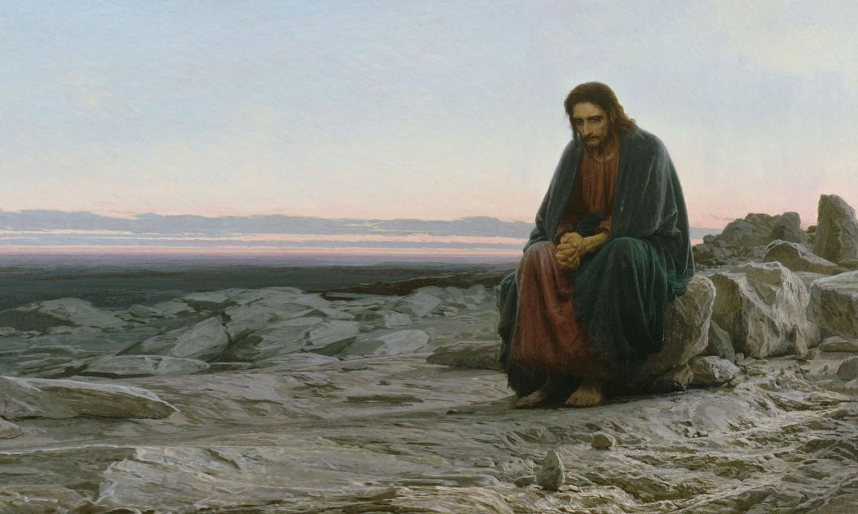
«Христос в пустыне» 1872 — одна из самых значимых картин Ивана Николаевича Крамского (Ivan Nikolaevich Kramskoi). Мастер изобразил библейский сюжет, в котором описывается сорокадневный пост Спасителя, уединившегося в пустыне после своего крещения. Иисус сидит на камне в ожидании восхода солнца. На нем темные одежды, ноги его босы, а кисти рук сцеплены в замок. Одинокая фигура выражает усталость и задумчивость, лицо проникнуто отрешенностью и безысходностью, но при этом в мужчине чувствуется эмоциональная сила и готовность сделать решительный шаг вперед навстречу неизбежности — к тернистому пути на Голгофу. Автор придал Спасителю удивительно человечный образ. Зритель видит перед собой обычного мужчину средних лет, который проживает самый главный момент своей жизни. Ему нужно сделать выбор — «пойти направо или налево», продать свою веру в Бога за рубль или сопротивляться злу до последнего вдоха. Низкой линией горизонта художник разделил картину на две части, вложив в этот прием также и философский смысл. Темная каменистая пустыня — это реальность, окружающая человека во время его пребывания на земле. Предрассветное небо символизирует надежду на светлое будущее, которое настанет после принятия правильного решения и последующего преображения. Драматичности добавляет серо-лиловая палитра, использованная живописцем, и фотографическая точность деталей.

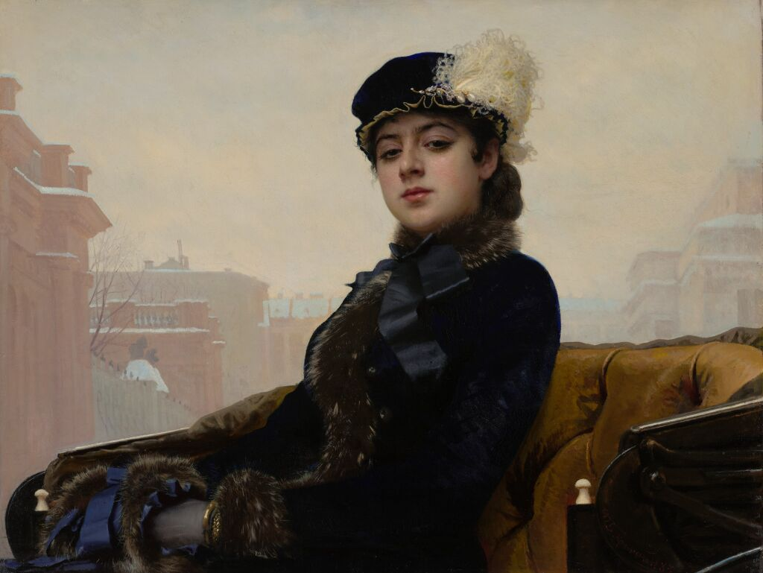
«Неизвестная»1883г. — картина Ивана Николаевича Крамского, написанная в 1883 году. Портрет интригует зрителя с первого взгляда. Художник запечатлел молодую женщину, сидящую в коляске. Незнакомка одета очень эффектно и модно: шляпка с перьями, перчатки из тонкой кожи, пальто, отороченное соболиным мехом, муфта, золотые украшения. Все это выглядит дорого, но не соответствует образу представительницы высшего света, которой не пристало кичиться своим положением. Несколько вызывающей, кажется, и красота героини: мягкий овал лица, черные брови вразлет, легкий румянец, красные губы и темные глаза, смотрящие на зрителя сверху вниз. Привлекательности молодой дамы не достает утонченности, она кажется слишком чувственной для рафинированной элиты. Автор выписал незнакомку смело и сочно, впечатляя мастерской прорисовкой деталей, глубиной цвета. Светлый морозный Петербург на заднем плане наоборот выполнен в розово-пастельных тонах. Такой фон оттеняет яркую внешность героини, подчеркивает ее несоответствие стандартам и правилам высшего общества.
Существует множество предположений о личности красавицы, изображенной на картине. По одним из них «Неизвестная» — олицетворение литературных персонажей Анны Карениной или Настасьи Филипповны. По другим — моделями для портрета послужили жена или дочь живописца. Третьи считают образ героини произведения собирательным и очень характерным для дамы конца XIX века. Кроме того, существуют предположения, что Крамской изобразил возлюбленную Александра II светлейшую княгиню Юрьевскую. Достоверных фактов, подтверждающих хоть одну из многочисленных версий, по сей день не найдено.
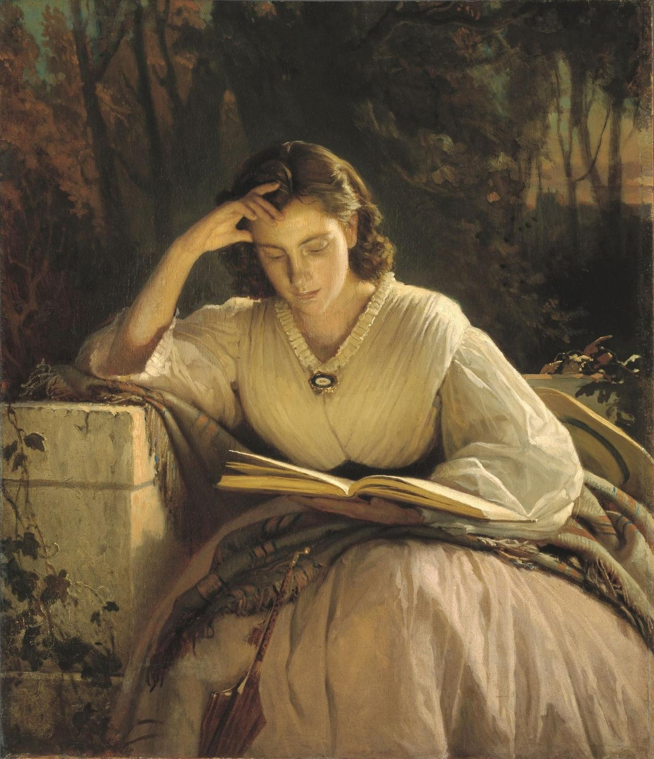
«Портрет Софьи Крамской» 1873г. Современники отмечали, что Крамской был всегда любящим мужем и родителем. Неудивительно, что героями его картин нередко становились члены семьи. К своей жене, Софье Николаевне, живописец относился тепло и горячо, сумев через всю жизнь пронести любовь и уважение, называя ей своим ангелом-хранителем и бессменной музой.
Самый знаменитый портрет супруги художника – лиричное полотно «За чтением». Картина относится к раннему периоду творчества, но уже здесь наметились основы стиля выдающегося мастера.
По своему характеру портрет можно отнести к камерным и очень личным работам. В непринуждённой позе, склонившись над книгой, подперев голову рукой, сидит молодая женщина. Лицо её сосредоточено и спокойно. Автор как будто подглядел эту идиллическую картину втайне от портретируемой.
Самое удивительное в картине – это настроение. Мы невидим глаз Софьи Николаевны (а они, как известно, – зеркало души), но даже в этом ракурсе во всём облике супруги читается такая нежность, теплота и душевность - те качества, которые так восхищали Крамского.
Для изображения своей музы, автор выбрал пастельные карандаши. Именно этот приём позволил создать ту мягкость, нежность и свежесть портрета, вкупе с аристократичностью и утончённостью.
Со своей любимой супругой Крамской прожил всю жизнь, до самой своей смерти. От этого крепкого образцового союза родились шестеро детей, двое из которых они потеряли ещё в раннем детстве.
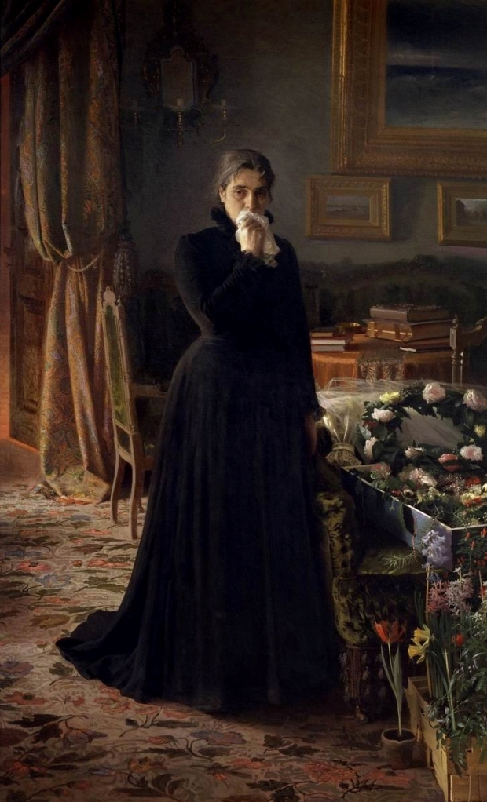
«Неутешное горе» 1884г. - Иван Николаевич Крамской. 1884. Холст, масло. Картина производит сильное впечатление благодаря тому, что автор сумел избежать изображения сильных эмоций. Именно сдержанность в проявлении чувств делает атмосферу работы такой насыщенной и искренней.
Перед зрителем женщина в траурном платье. Заплаканные глаза полны тоски и горя. Одна рука сжимает платок, мокрый от слез, другая - обессиленно свисает вдоль тела.
Цветы, сложенные в коробку, вплетенные в венок - раскрывают причину неутешного горя. В доме похороны.
Героиня бледна, но спокойна. Все слезы выплаканы, все истерики позади. Ее задумчивый взгляд наполнен таким смирением, ощущением своей беспомощности перед случившимся, что сердце зрителя невольно сжимается от сочувствия.
Украшенный цветами ковер, контрастируя и, одновременно, гармонируя с погребальными цветами, усиливает атмосферу скорби.
Фоном картины служит обычная жилая комната: мебель, картины на стенах (ясно видно морской пейзаж, который несет символическую нагрузку), погасший светильник (символично подчеркивающий смерть человека), стол, книги. В полуоткрытую дверь проникает свет. За дверью пустота. Свет может говорить о том, что со временем горе отступит, но если даже и так, то чувство одиночества и опустошенности останется с героиней навсегда.
Автор использует цветовой контраст, выбирая для фона золотисто-оранжевый, чтобы выделить черный цвет платья скорбящей героини. От этого впечатление безутешного горя становится еще ощутимей и яснее.

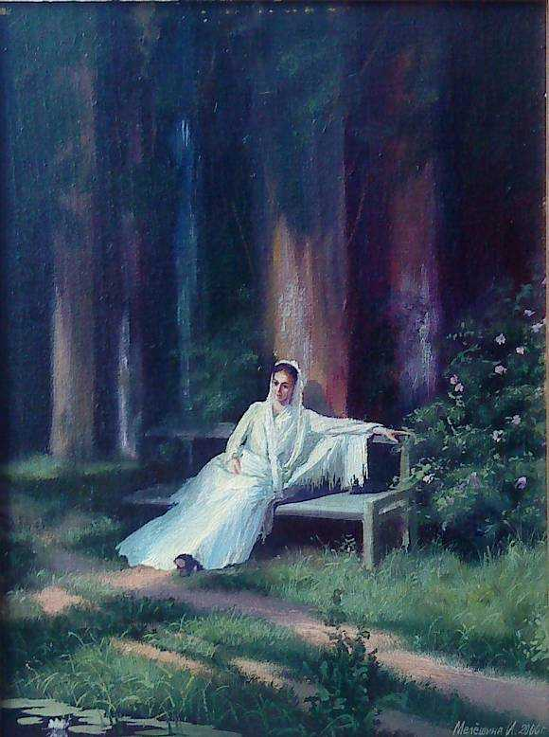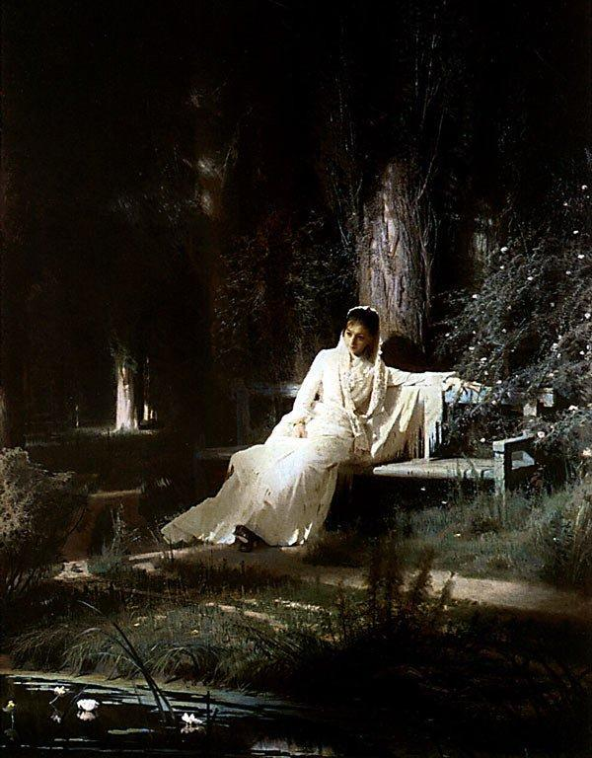

«Лунная ночь» 1880г. Лунная ночь - Иван Николаевич Крамской. 1880. Холст, масло.
Сколько красок может нести ночь? Множество – доказывает сквозь века зрителям Крамской. Картина «Лунная ночь» - одна из самых восхитительных лиричных «вечерних» полотен великого русского живописца.
В ярком лунном свете, освещающем широкую деревянную скамью в парке, перед нами предстаёт юная женщина, облачённая в роскошное белое платье. Всё вокруг погружено во тьму, но луна то тут, то там высвечивает фрагменты парка, и уже можно рассмотреть спокойную гладь воды с кувшинками, извилистую аллею парка с высокими могучими деревьями.
Главную героиню полотна – загадочную задумчивую женщину, Крамской писал с натуры. На первом этапе создания полотна моделью стала Анна Попова (будущая супруга великого химика Менделеева), а заканчивал картину художник уже с другой натурщицей – Еленой Третьяковой.
Своё название картина тоже обрела ни сразу, автором рассматривались варианты «Волшебная ночь», «Старые тополя», но на первых выставках под полотном стояла лаконичная надпись «Ночь».
Законченное полотно приобрёл супруг второй натурщицы – меценат и коллекционер Сергей Третьяков, младший брат более известного Павла Третьякова. Всю жизнь восхитительная «Лунная ночь» находилась у него дома, а после смерти, по завещанию владельца, была передана в Третьяковскую галерею.
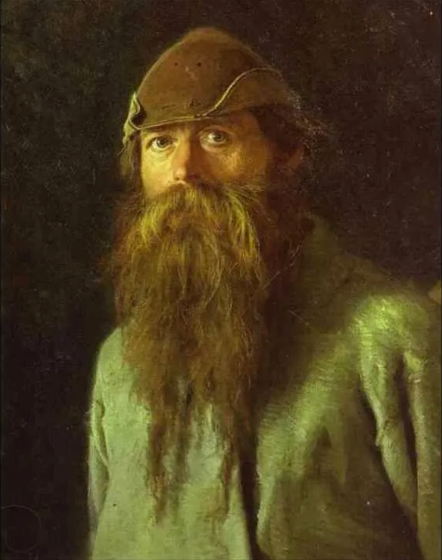
«Полесовщик» - Иван Николаевич Крамской. 1874. Холст, масло.
Недобро, с тревогой смотрит с полотна на зрителя лесник. Даже позируя художнику, герой не расстается со своим привычным оружием - крепкой дубиной. Атмосфера портрета напряженная.
Внимание зрителей привлекают глаза героя. В них подозрительность, сила, укор. Дело охраны леса связано с постоянным риском. Перед нами человек, который привык рассчитывать только на себя, привык рисковать. Он и сейчас выглядит готовым к отражению нападения.
Рыжая запущенная борода, холщовый халат, обветренное лицо - все детали выдают нам образ одинокого человека, живущего в лесу. Так мог бы выглядеть сказочный леший, лесной хозяин. Став моделью, герой попал в непривычную для себя ситуацию. Он не знает, чего ожидать от художника. Поэтому взгляд испуганный, а поза напряженная.
Темный фон, в котором едва угадывается лесная чаща, позволяет зрителю разглядеть героя, не пропуская ни одной мелочи. Перед нами тот тип русского человека, из которых свое войско формировали Разин и Пугачев.

Шишкин Иван Иванович

Шишкин Иван Иванович - русский художник-пейзажист, живописец, рисовальщик и гравер. Член-учредитель «Товарищества передвижных художественных выставок».

Среди русских пейзажистов Шишкину, бесспорно, принадлежит место самого сильного рисовальщика. Во всех своих произведениях он является удивительным знатоком растительных форм.
Пристальное, по тщательности и кропотливости сравнимое с научным, изучение природы отточило талант художника, выдвинуло его в ряды лучших пейзажистов. Но сила шишкинских полотен не в том, что они почти с фотографической точностью воспроизводят знакомые ландшафты среднерусской полосы. Искусство художника гораздо глубже и содержательнее. Он создает обобщенный, эпический образ русской природы.
И. Крамской, отмечая реализм его работ, указывал при этом, что художник «конструирует пейзаж, театрализует его, предлагая некий "природный спектакль"». Мотив естественного круговорота в природе, смены поколений приобрел в пейзаже Шишкина необычайную поэтичность.
- Из-под его кисти вышли образы, ставшие символами России, «русское раздолье с золотой рожью, реками, рощами и русскими далями». Изумительное знание леса сказалось и в графике Шишкина. Его многочисленные рисунки, офорты, изображающие отдельные растения или целые композиции, остаются непревзойденными образцами графического пейзажа.
- Величайший пейзажист, удивительный мастер написания лесных пейзажей, и по сей день он остается бесспорным лидером в русской пейзажной живописи по созданию невероятного количества полотен с лесными видами.
- Настоящий знаток растительности леса, колоритных форм стволов деревьев, бархатистой листвы, лесные поляны с яркой травой, освещенные сквозь деревья солнечными лучами, живописные пеньки, заросшие мхом и окруженные различными грибами.

Иван Шишкин — выдающийся русский художник-пейзажист, высочайшее художественное мастерство которого оказало колоссальное влияние на мировое искусство, ознаменовав начало нового этапа в развитии реализма и заняв значимое место в золотом фонде культуры.
Завоевав уважение и признание еще при жизни, творчество “певца русского леса” до сих пор востребовано как в России, так и за ее пределами. Третьяковская галерея, Финская национальная галерея, Национальный музей в Варшаве, Эстонский художественный музей — работы художника украшают крупнейшие экспозиции мира, привлекая к себе внимание тысяч посетителей каждый год.
В своих работах Шишкин уделял огромное внимание красоте русской природы, цветовой гамме, игре света и тени, а также созданию объемного пространства. Его картины впечатляют точностью и мастерством, передавая красоту природы, смену времен года, многообразие и неповторимость.
Великолепное творчество Ивана Шишкина, гения мирового реализма в живописи, продолжает вдохновлять и восхищать любителей искусства во всем мире.

«Сосновый бор.»
1895г.Холст.Масло.
Хранится в Дальневосточном художественном музее в Хабаровске
Шишкин, как и большинство современников, не отделял образ России и ее народа от образа родной природы. На полотне «Сосновый бор» все изображено неслучайно. Художник намеренно выбрал летний полдень. Это помогает отобразить родную страну в ее лучшие времена. Стасов, один из известнейших критиков, говорил, что все произведения Шишкина — это типичные «пейзажи для богатырей».
Стоит отметить, что художник постоянно стремился к действительно достоверному подходу ко всему, все, что он создавал на своих полотнах, не превзойденные с реалистической точки зрения шедевры. Это замечал его приятель, художник Крамской. Это и неудивительно, ведь на полотне «Сосновый бор» сразу бросается в глаза темно-желтая вода ручья с примесью железа и глухой лес.
Достаточно одного взгляда на картину, чтобы почувствовать невероятную мощь. Главный мотив, который невольно прослеживается, – это неспокойная атмосфера и легкая тревога. Создается впечатление, что это одна из иллюстраций богатырских подвигов.
На переднем плане виден ручей, который постепенно перетекает в заводь. Через прозрачную желтоватую воду заметно дно, усеянное камнями, а берега источника немного размыты. По обе стороны разбросаны сухие ветки и коряги. Чуть дальше высятся деревья. Кажется, что неведомая сила угнетает растительность. Так, вокруг чахлой небольшой елочки расположились унылые пни, рядом с которыми переплетаются корни выкорчеванных деревьев. Это создает впечатление зловещего леса, который был заколдован злым волшебником.
Заметно, что эта идея развивается: справа виднеется ель, сломанная во время бури. Ее хвоя со временем пожухла и местами осыпалась, а корни покрылись мхом. Пейзаж оживляют белые цветы по левую сторону от ручья.
Шишкин мастерски передал игру светотени. Передний план полотна залит солнечным светом, красиво освещая ручеек и разбросанные камешки. Видно как, падают на зеленую лужайку правого берега тени деревьев. Там же под деревом сидят два любопытных медвежонка, которые что-то высматривают вверху. Подобные детали, изображенные на полотне, свидетельствуют о том, что Шишкин – настоящий реалист. Он стремится в точности передать красоту русской природы.

«Утро в сосновом лесу»
Холст. Масло.
картина русских живописцев-реалистов Ивана Шишкина и Константина Савицкого, подписанная и датированная 1889 годом; одно из наиболее популярных полотен Шишкина ,один из самых известных пейзажей в истории русского искусства. Является частью собраний Третьяковской галереи в Москве (инв. 841), выставляется в 25-м зале в историческом здании галереи на Лаврушинском переулке, 10. Техника исполнения произведения — масляная живопись на холсте, размер полотна — 139 × 219 см.
По устоявшейся версии, замысел композиции был предложен Шишкину Савицким, который в итоге стал соавтором полотна и по ранее нарисованным Шишкиным эскизам он написал медведей, таким образом введя в пейзажное полотно — элемент анималистической сюжетности, способствовавший дальнейшей популярности картины. Вскоре после создания картина была приобретена у авторов промышленником и меценатом Павлом Третьяковым за четыре тысячи рублей, из которых четвертая доля досталась Савицкому; вслед за тем коллекционер распорядился замазать подпись Савицкого на полотне (по другой версии, это было сделано самим Савицким), из-за чего в последующей библиографии картина связывается единолично с Шишкиным^{[1]}.

«Рожь»
1878г.Холст, масло.
Третьяковская галерея. Москва.
Тему для этого произведения — как и для многих других своих картин — Шишкин нашёл на родине, во время поездки в Елабугу, совершённой в 1877 году вместе с дочерью. На карандашном наброске, выполненном на Лекаревском поле, художник написал «Эта» — этот набросок и стал основой полотна. Его содержание и основная идея тоже раскрыта самим художником в краткой записи, сделанной на одном из эскизов: «Раздолье, простор, угодье. Рожь. Божья благодать. Русское богатство».
На заднем плане картины могучая сосна. Это дерево — символ всего творчества художника. Неизбывно влюбленный в русский лес, он выписывает её нежно и подробно — с её клонящимися от тяжести вниз ветвями, с её причудливо искривлённым стволом, придающим дереву дополнительное очарование, с её гордо вознесенной в самую высь верхушкой.
Громады кучевых облаков тяжело нависают над рожью, они грозят близким ливнем — очистительным и благодатным. Тишина и безветрие, будто разлитые по пространству картины и почти физически ощущаемые, — тоже знак близкой грозы, необходимой земле для того, чтобы отдать возделывающему её человеку свои дары.
Единственная деталь, навевающая неотчетливую тревогу, — погибшее дерево. Возможно, она внесена в композицию для усиления её реалистичного звучания и является результатом пленэрных штудий. Другое предположение: засохшая сосна выступает здесь эхом недавних переживаний автора, в одночасье потерявшего любимую жену, отца, двух малолетних сыновей.
Проселок, полузаросший травой и цветами, словно приглашает путника пройти по нему, маня счастливыми открытиями и обещая увести в даль светлую.
Ласточки «стригут» прямо над самой землей — столь стремительно, что кажется, их тени не поспевают за ними. «Рожь» — звучащая картина; её автор совершает настоящее чудо, заставляя зрителя слышать гудение шмелей в раскаленном воздухе и шелест ласточкиных крыльев.

«Горная дорожка. Крым» — этюд Ивана Ивановича Шишкина, созданный в 1879 году.
Описание: пейзаж выполнен в холодных тонах, что передаёт холодную погоду высокогорья Крыма. На заднем плане вдалеке виднеется горный хребет, над которым парит птица. На переднем плане художник изображает многочисленные обломки горной породы, сходящих во время паводков и таянья снегов на горную дорожку. Небогатая растительностью горная дорога свидетельствует о суровости Крымского высокогорья
Техника: масло, бумага на картоне. Размер: 29×39 см.
Местонахождение: Государственная Третьяковская галерея, Москва.

«Ручей в берёзовом лесу» — картина Ивана Ивановича Шишкина, написанная в 1883 году.
Некоторые особенности полотна:
Холст. Масло. Размеры: 105×153 см.
На картине изображён чистый лесной ручей с перекинутым через него бревенчатым мостиком.
Две женские фигуры удаляются от зрителя по лесной тропинке, пролегающей вдоль заросшего ручья.
Высокие стройные берёзы молчаливо стоят по обе стороны водоёма, словно часовые.
Каждое нарисованное деревце уникально, у каждого есть свои неповторимые природные изгибы.
Картина вся пропитана солнечным светом, проникающим сквозь ветви деревьев, который согревает и зелёную траву, и протоптанную тропинку, и путников.
В целом колорит композиции довольно тёмный, что создаёт ощущение уединённости и защищённости.
Далеко впереди деревья расступаются, и зритель может увидеть залитую солнцем поляну. Очевидно, именно туда стремятся героини картины.
Сейчас картина находится в Государственном Русском музее в Санкт-Петербурге.

На севере диком… 1891
Холст, масло. 161 × 118 см. Киевская картинная галерея, Киев
Как и в стихотворении Лермонтова, в картине мощно звучит тема одиночества. На неприступной голой скале, посреди тьмы, льда и снега, стоит одинокая сосна. Луна освещает мрачное ущелье и бесконечную даль, покрытую снегом. Кажется, в этом царстве холода нет больше ничего живого. Но наперекор морозам, снегам и ветрам дерево живёт.

Виктор Михайлович Васнецов

Виктор Михайлович Васнецов – художник-живописец и архитектор, мастер исторической и фольклорной живописи «нерусского стиля». Творческое направление художника большей частью связано с историческими и сказочными темами, русскими былинами.

Широкую известность ему принесли картины на былинно-сказочные сюжеты такие как: «Витязь на распутье», «Ковёр-самолёт».
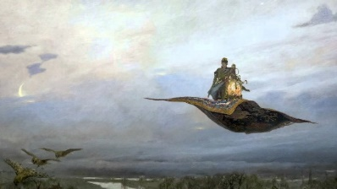
«Ковёр-самолёт»
На переднем плане изображен ковёр-самолет, на котором возвращается Иван-царевич с пойманной Жар-птицей. Он похож на огромную птицу с разноцветными крыльями. Яркие узоры на них будто говорят о красоте души человека, а широкий взмах самих крыльев – это символ свободы.
Иван царевич одет в простой, длинный, зелёный кафтан, полы которого развеваются на ветру. На кушаке висит меч-кладенец в отороченных золотом ножнах. На голове у царевича шитая золотом шапка. Взгляд Ивана устремлен вдаль. Он будто задумался над тем, какие испытания ему предстоит пройти.
На шее у витязя лежит серебряная цепь, которая прикреплена к клетке с Жар-птицей. Жар-птица в сумерках освещает ему путь-дорогу. Художник на своем холсте изобразил её в виде птицы-Сва – прародительницы славян. Она как символ преодоления всех трудностей, энергии жизни.
На заднем плане за ковром-самолётом и Иваном большую часть холста занимает вечернее небо, поддёрнутое серыми тучами. Вдалеке из-за туч выглядывает молодой, тонкий месяц. Слева, ниже ковра- самолёта, летят три птицы. Они как будто играют с ним в салочки. Ещё ниже, под ковром- самолётом, расположена речная долина. Река напоминает широкую серебристую ленту, которую в спешке обронил великан на тёмный лес. Сам лес упирается в горизонт, поддёрнутый серо-голубой дымкой тумана так, что, кажется, будто лес и небо слились воедино.
Пейзаж в картине безжизненный и унылый: лениво текущая река, тёмно-зелёные берега, редкие деревья. Так художник противопоставляет реальный мир (обычный, лишённый привлекательности и разнообразия) и мир сказочный (многоцветный, яркий, энергичный).
Ковёр-самолёт с героем изображён на фоне белого облачного неба, что сильнее подчёркивает яркость и многоцветие как самого ковра, так и одежды богатыря, а главное - Жар-птицы, сияющей, словно само солнце.
«Витязь на распутье»
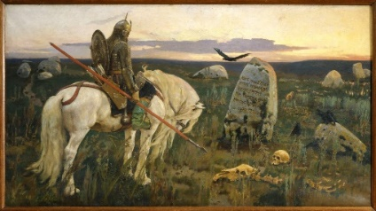

В центре полотна изображён богатырь, восседающий на белом коне. Вся фигура всадника выражает задумчивость. Это неудивительно, ведь он остановился перед камнем-указателем, на котором написан старинный фольклорный текст. На нём ясно сказано, что тот, кто будет и далее придерживаться прямого направления, живым не останется.
Витязь прекрасно подготовлен — он в полном боевом облачении. За его спиной висит щит, к поясу прикреплён полный стрел колчан. Сбоку висит крупная булава, а в правой руке богатыря — длинное острое копьё.
Поза богатыря говорит о его усталости. Вероятно, именно поэтому он задумался и несколько медлит, собираясь с силами. Это же заметно и по его коню: грива и хвост не развеваются, а само животное также выглядит уставшим.
Вокруг главного героя полотна виднеются человеческие останки, над которыми кружат вороны. Над ним — грозное закатное небо, что тоже не предвещает радостных событий. Без сомнения, витязь направляется в крайне опасный путь.
На древнем камне высечена только первая часть предания, а продолжение художник умышленно спрятал под слоем мха. Таким образом Васнецов хотел подчеркнуть фатальность и необходимость сложного выбора, с которым столкнулся его витязь.
Еще несколько интересных фактов и судьбе этого замечательного художника. За заслуги перед отечеством царь Николай Второй наградил художника дворянским титулом. Васнецов пережил революцию, он разработал форму для солдат, воевавших в Красной Армии и даже, создал знаменитую буденовку.
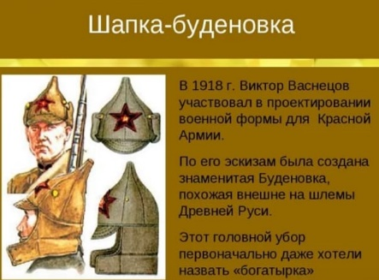

Поленов Василий Дмитриевич.

Русский художник, мастер исторической, пейзажной и жанровой живописи, педагог. С 1879 г. состоял членом Товарищества передвижников. В своем творчестве органично соединил верность традициям реализма XIX века с чертами символизма и модерна.
Ранние картины Поленова («Право господина», 1874) решены в духе салонного романтизма. Но славу ему принесли гораздо более естественные и задушевные образы, где влияние И.Е. Репина и А.П. Боголюбова соединилось с богатым опытом работы на пейзажной натуре.
Мастерство пленэрной живописи, отдельные черты импрессионизма сочетаются в этих картинах («Московский дворик»; «Бабушкин сад», 1878; «Заросший пруд», 1879) с задумчивой лирикой, созвучной «пейзажу настроения» Саврасова и Левитана.
С годами Поленов стремится придать своей палитре все большую психологическую выразительность («Больная», 1886, там же); его многочисленные — русские и зарубежные — этюды с натуры полны искренней теплоты чувства.
Поленов первый среди художников ввел в русский пейзаж чистые яркие цвета, свободный легкий мазок, цветную светотеневую контрастность, непосредственность пленэрного взгляда. Все это он сумел передать своим ученикам, среди которых были И.И. Левитан и К.А. Коровин.
Помимо пейзажной живописи мастер обращался и к библейским сюжетам («Христос и грешница», «Мечты» 1888), много работал в области театрально-декорационного искусства.

«Старая мельница»
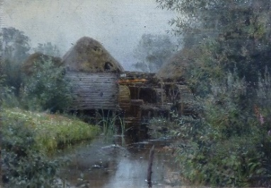

Пейзажный жанр в творчестве Василия Поленова занимает особое место, и в этом есть большая ирония. Мечтавший ещё во времена обучения почивать на лаврах мастера исторической живописи, Поленов вошёл в историю искусства именно как выдающийся пейзажист. Он создал множество «поджанров» - поэтический пейзаж, повествовательный пейзаж, пейзаж настроения и др., оставив лирические описания любых местечек.
«Старая мельница» - картина необычайно реалистичная и глубокая. Это полотно с внутренней историей. Центральное место здесь занимает, собственно, мельница. Её тяжёлые колёса потемнели от времени, деревянный каркас обветшал, а крыша представляет собой неровные островки соломы. Но глядя на почти стоячую воду этого озерца, опустелую мельницу, так ярко представляешь себе, как раньше здесь кипела жизнь – ровно крутились большие колёса, приводимые в движение шустры потоком воды, важно прогуливался мельник, а к мельнице тянулись повозки с зерном.
Теперь это место безлюдно и эту заброшенность, одиночество как нельзя лучше подчёркивает фон – пасмурный день и тяжёлый туман, из которого едва выглядывают редкие деревья. Лишь мальчишка на берегу реки привносит в картину движение, несмотря на его статичную позу – он ловит рыбу и сам будто притих, боясь разбудить это тихое покинутое место от заслуженного сна.
«Бабушкин сад»
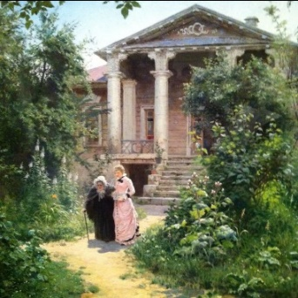

На картине зритель видит старый типичный дворянский особняк – такими строениями застраивалась вся Москва с пригородами после пожара 1812 года. Дома эти были деревянными, но характерные колонны и толстый слой штукатурки должен был создать иллюзию основательного каменного строения. Зритель видит, как низ такой вот «бутафорской колонны» облупился, обнажив деревянную кладку.
Изящный фронтон здания говорит о высоком вкусе и классической архитектуре, но в этот же самый момент глаза замечают облупившуюся и обсыпавшуюся лепнину, ржавый карниз, свидетельствующие о заброшенности некогда прекрасного дома.
Разросшийся прекрасный сад, когда-то был регулярным, но сейчас это своевольная зелень, которую давно не подстригали, оттого и вся пейзажная декорация выглядит запущено.
На переднем плане главные героини – скрюченная старуха в старомодном чепце и молодая внучка в модном платье. Яркое сопоставление старого и нового. Бабушка выглядит также дряхло, как и её дом – облупившиеся стены особняка можно сравнить с крючковатой фигурой пожилой героини.
Цветовое решение картины по-настоящему прекрасно и красочно. Ещё после первой выставки В. Стасов, настороженно относящийся к Поленову, хвалил «Бабушкин сад» за свежесть цветового колорита. И действительно, буйство зелени, яркие солнечные блики, жёлтая дорожка, голубое небо – всё это представляет сюжет очень реалистично и детально.
Глядя на выщербленные ступени высокой лестницы, легко можно пофантазировать, сколько изящных туфелек взлетало по этому крыльцу, аккуратно пересекая дорожку и разглядывая прекрасный ухоженный сад. Здесь, наверное, были очень счастливы, любили, страдали, смеялись – здесь кипела жизнь. Однако сегодня, всё окружающее лишь эхо давнего праздника жизни. Уходит эпоха богатых имений, уступая место новому жизненному укладу, а разрушающим дворянским гнёздам остаётся лишь провожать своих старух и хранить в закоулках отзвуки шумных дней, гула человеческих голосов, цокота копыт, подъезжающих к крыльцу экипажей.
«Мечты»
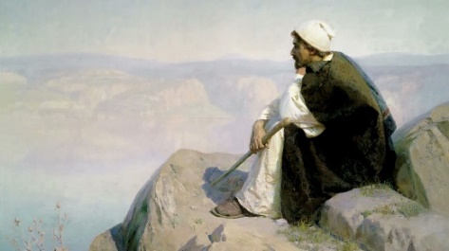

Картина «Мечты» показывает нам Христа на скалистом берегу Генисаретского озера. Однако здесь главной герой не произносит свою знаменитую нагорную проповедь – а всего лишь сидит на камнях, отвернутый от зрителя, устремив взгляд вдаль. Образ Иисуса кажется таким человечным, реальным, лишённым Божественного отпечатка. Можно принять его за усталого путника, который о чём-то глубоко задумался…а может замечтался.
Работа отличается свежестью, полупрозрачными тонами, необыкновенной чистотой, простой композиции. Кажется, Поленов нарочно оставил лишь самое главное – пустой пейзаж и человека, которые равнозначны и равноглавны.
«Больная»
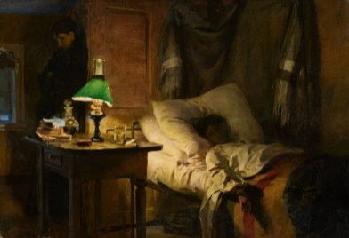

Эта картина — нечто особенное в творчестве художника, который больше никогда не возвращался к таким мрачным и современным мотивам в своей живописи. Тема полотна, которое писалось в течение долгих 13 лет. Именно поэтому картина несколько абстрактна — четкого изображения лица больной женщины нет, оно тонет во мраке, различимо лишь его страдальческое выражение. Это собирательный образ всех больных, которые вот-вот покинут этот мир.
Это очень мрачное полотно, с преобладающей темной цветовой гаммой. На нем изображена комната с кроватью больной женщины, затененная, тонущая во мраке. Единственным лучиком света выступает настольная лампа с наклоненным абажуром, чтобы свет не бил в лицо женщины. Ее свет — это лучик жизни, вырывающий у мрака отдельные фрагменты — тумбочку со стаканом, книгами и стеклянным графином с водой, часть постели с бессильно лежащей на ней тонкой и хрупкой, бледной рукой больной женщины.
Полотно пронизано тоской и непониманием того, почему и зачем столь юное существо должно так рано покидать этот мир. Кажется, что человек, сидевший у постели, отошел в сторонку, чтобы поплакать в одиночестве и излить свою грусть и печаль.

Репин Илья Ефимович

Один из самых заметных основоположников русской живописи 19 века, оставивший для всего человечества богатство живописных и неповторимых образов, правдиво отражающих различные периоды русской истории.
Художник прожил долгую и плодотворную жизнь, создавая в течении своей жизни один шедевр за другим и только сегодня в наше время мы понимаем и осознаем насколько, этот гениальный художник обогатил нашу культуру, раскрывая в своих произведениях путь к добру и справедливости.

Илья Ефимович Репин (5.08.1844, Чугуев, Российская империя — 29.09.1930, Куоккала, Финляндия) — русский художник-живописец, мастер портрета, исторических и бытовых сцен. Академик Императорской Академии художеств.

Биография Ильи Репина.
Родился Илья в Чугуеве (поблизости Харькова) 24 июля 1844 году. Обучение живописи в биографии Репина началось уже в тринадцатилетнем возрасте. А в 1863 году он переехал в Петербург, чтобы учиться в Академии Художеств. Во время обучения там прекрасно проявил себя, получив две золотых медали за свои картины.
В 1870 году отправился путешествовать по Волге, выполняя тем временем этюды и наброски. Там же зародилась идея полотна «Бурлаки на Волге». Затем художник переехал в Витебскую губернию, приобрел там имение. Художественная деятельность тех времен в биографии Ильи Репина чрезвычайно плодотворна.
Кроме написания картин, он в Академии Художеств руководил мастерской. Путешествия Репина по Европе повлияли на стиль художника. В 1874 году Репин стал членом товарищества передвижников, на выставках которых представлял свои работы. 1893 год в биографии Репина обозначен вхождением в Петербургскую Академию Художеств в качестве полноправного члена.
Поселок, в котором жил Репин, после Октябрьской революции очутился в составе Финляндии. Там же Репин скончался в 1930 году.

Описание картины Ильи Репина «Бурлаки на Волге»
Перед нами, пожалуй, самая известная картина Ильи Репина — «Бурлаки на Волге». Написанию этого полотна предшествовало путешествие художника по Неве и Волге, написание нескольких этюдов, посвящённых бурлацкой жизни. Знакомиться с жизнью и бытом бурлаков Репин начал в 1870 году, а через три года появилась картина «Бурлаки на Волге» в окончательном варианте.
Общее впечатление от картины следующее — несколько изможденных людей тянут баржу против течения под жарким летним солнцем. Изодранные одежды показывают, что труд этот крайне низкооплачиваемый, и на такую работу человека может толкнуть только крайняя бедность. Некоторые из бурлаков одеты в такие ветхие одежды, что через дыры видно их тело.
Репин каждому из персонажей придал свой характер. Кто-то спокоен, просто шагает вперёд и тянет свою лямку. Он понимает, что любая, даже самая тяжёлая работа когда-нибудь кончится, но он успеет заработать денег для того, чтобы его семья не нуждалась зимой.
Бурлаки идут навстречу зрителю, но лица друг другу не закрывают. Видно как один из бурлаков ослабил свою лямку и закуривает, но другие члены артели к этому относятся спокойно, понимая, что ему нужно передохнуть.
Молодой бурлак в центре обессилен и не может тянуть лямку как полагается. Только один пожилой бурлак, что изображен в центре, выполняет четко свою работу. На нем надета одежда, совершенно неподходящая для летней жары – но он понимает, что легкая одежда быстро придет в негодность.
Картина вызвала недовольство многих критиков, но, тем не менее, стала одним из самых известных произведений Ильи Репина.
Год написания картины: 1873.
Размеры картины: 131 x 281 см.
Материал: холст. Техника написания: масло.
Жанр: жанровая живопись. Стиль: реализм.
Галерея: Государственный Русский музей, Санкт-Петербург, Россия.

Описание картины Ильи Репина «Крестный ход в Курской губернии»
В 1881 году Илья Репин начинает писать картину «Явленная икона, или Крестный ход в дубовом лесу». Дубовый лес художник решает писать с натуры, для чего отправляется в Коренную пустынь, где каждый год проходили крестные ходы. Но, приехав туда, художник обнаружил только пни — в этот период «расцвета предпринимательства» в России вырубались не только вишневые сады, но и дубовые рощи. Поэтому художник решил назвать работу «Крестный ход в Курской губернии».
Своего знаменитого горбуна Репин списал с увиденного им послушника Хотьковского монастыря — горбуна-калеки. Далее на протяжении нескольких лет Репин писал его шесть раз, запечатлев, как из застенчивого и мягкого подростка горбун превращается в настороженного и замкнутого человека.
Репину в картине «Крестный ход в Курской губернии» удалось создать монументальную картину русской жизни, отобразив представителей всех социальных групп современной ему России, типизировав их и вместе с тем подчеркнув индивидуальность каждого, изобразив персонажей без прикрас.
Как и во многих других работах художника видно, что его сочувствие вызывают страждущие «маленькие» люди, которым приходится в этой жизни труднее всего: крестьяне, странники, нищие, калеки, — те, для кого Бог — единственная защита от несправедливости и невзгод.
Год написания картины: 1883. Размеры картины: 175 х 280 см.
Материал: холст. Техника написания: масло.
Жанр: жанровая живопись. Стиль: реализм.
Галерея: Государственная Третьяковская галерея, Москва, Россия

Саврасов Алексей Кондратьевич

Русский художник-пейзажист, один из членов-учредителей Товарищества передвижников. Судьба А.К. Саврасова в русском искусстве достаточно трагична. Один из прекраснейших мастеров лирического пейзажа, он был известен широкой публике как автор одной картины - «Грачи прилетели».
Именно с Саврасова, как писал его ученик и продолжатель И. Левитан, «появилась лирика в живописи пейзажа и безграничная любовь к своей родине». Еще во время учебы Московском Училище Живописи, Ваяния и Зодчества художник избрал своей специальностью пейзаж.
С самого начала он искал новые принципы изображения и построения пейзажа, важнейшими из которых являлись введение зрителя в пространство картины и особая светоносная эмоциональная цветовая система.
Работам художника, его восприятию жизни была присуща совершенно особая музыкальность. Высочайшее мастерство Саврасова позволяло ему запечатлеть самый момент включения своего духовного мира в гармонический строй, «созвучье полное в природе». Художник называл это душой пейзажа.
Он мечтал о светлом и одухотворенном согласии свободного человека и природы. Отсюда и любимые его темы - многоцветная радуга, омытые дождем заливные луга, плакучие ивы, вечерние зори, стаи перелетных птиц над сжатыми полями («Проселок»; «Радуга»; «Сельский вид»; «Весенний день»).

Алексей Кондратьевич Саврасов (24.05.1830, Москва, Российская империя — 8.10.1897, Москва, Российская империя) — русский художник-пейзажист, один из членов-учредителей Товарищества передвижников.
Биография Алексея Саврасова.
Художник родился 12 (24) мая 1830 года в Москве, в семье купца 3-й гильдии Кондратия Артемьевича Саврасова. Отец и сын некоторое время писали свою фамилию через «о» — Соврасов (в частности, А. К. Саврасов так писал свою фамилию до середины 1850-х годов).
Осенью 1857 года 27 летний Алексей Саврасов женился на 31 летней Софье Карловне Герц (1826—1895) — сестре учившегося вместе с ним художника Константина Герца, а также сестре известного в то время археолога и историка искусства Карла Герца. В браке родилось четыре дочери и один сын. Одна умерла в детском возрасте от скарлатины, другая умерла новорождённой в Ярославле (1871), две другие — Вера (род. 1861) и Евгения (род. 1867). В конце 1876 года брак распался. Жена уехала от него с дочерьми Верой и Евгенией в Санкт-Петербург к родной сестре Аделаиде Герц.
В 1887—1888 гг. Алексей Саврасов жил в Москве — с Верой Ивановной Киндяковой; написал в её квартире несколько картин.
С 1893 года до конца жизни Саврасов жил в Дорогомилово-Тишинском переулке, возле Плющихи, — с Екатериной Матвеевной Моргуновой (ок. 1856 — ок. 1920). У них родились двое детей — сын Алексей и дочь Надежда.

Описание картины Алексея Саврасова «Сельский вид»
Простота пейзажных мотивов среднерусской природы и их внутренняя поэтичность – эти особенности художественного мышления Саврасова высоко ценили зрители и ученики, воспитанники Московского училища живописи, ваяния и зодчества (МУЖВЗ), где Саврасов с 1857 года руководил пейзажным классом. Конец 1860-х – 1870-е годы – время расцвета творчества художника и его безусловного авторитета как пейзажиста.
Чаще всего в работах Саврасова можно увидеть раннюю весну или позднюю осень, его особенно привлекала возможность показать живописную гармонию и красоту переходных состояний природы, неуютных в реальности. Картина «Сельский вид» относится к относительно немногочисленным пейзажам мастера, в которых царствуют прекрасная погода и яркий солнечный свет. Старый деревенский сад с цветущими деревьями, пробуждающиеся от зимней спячки пчелиные ульи, едва зазеленевшая березовая роща вдалеке – нежные, также как будто только расцветающие, краски и деликатная, почти графическая манера письма в картине настраивают на радостный лад. Саврасов искусно варьирует в композиции вертикали и горизонтали, прорисовывая кистью поверх ландшафта тонкие обнаженные ветви деревьев на первом плане. Небесная часть пейзажа, на долю которой приходится почти треть картинного поля, лишена облаков, но не выглядит монотонной. Кажущаяся пустота небес создает впечатление почти безграничной выси, наполненной весенним воздухом.
Известно, что пейзажи Саврасова оказали большое влияние на формирование живописной манеры его выдающегося ученика Исаака Левитана. Как и учитель, Левитан мог наделять краски удивительной звучностью и внутренним светом, не погрешив при этом против реальности. Среди работ Левитана в Третьяковской галерее есть и схожий по мотивам с саврасовским, но более камерный пейзаж «Цветущие яблони» (1896). Впечатление весеннего пробуждения природы, ее хрупкой чистоты достигается здесь уже иными средствами: помимо импрессионистических приемов письма, Левитан использует тушь и перо, буквально прочерчивая поверх живописи тонкие изогнутые веточки цветущих деревьев.

Описание картины Алексея Саврасова «Грачи прилетели»
Начало и становление реалистической пейзажной живописи в России неразрывно связано с именем Алексея Кондратьевича Саврасова, а его картину «Грачи прилетели» можно считать, по выражению Александра Бенуа, «путеводной звездой» в формировании национальной школы пейзажа.
Впервые это произведение экспонировалось на 1-й выставке Товарищества передвижников в ноябре 1871 года в Петербурге. Название заканчивалось восклицательным знаком, который передавал эмоциональную интонацию художника, к сожалению, он впоследствии исчез. Саврасов к тому времени был уже опытным мастером, выигрывал различные конкурсы, давно участвовал в выставках и руководил пейзажным классом в Московском училище живописи, ваяния и зодчества. Но только в 1870-е годы пришло время подлинного расцвета его творчества.
История создания картины связана с поездкой на Волгу, куда художник отправился ранней весной 1871 года для восстановления душевных сил после смерти новорожденной дочери. Под влиянием помогающего преодолеть страдания «врачующего простора», вечно обновляющейся после зимнего сна русской природы под кистью Саврасова рождались полные обаяния и теплоты пейзажные зарисовки. Потребность в натурных впечатлениях подталкивала художника искать сюжеты в русской глубинке, и Саврасов оказался в расположенном в шестидесяти верстах от Костромы селе Молвитине, где были сделаны первые этюды и эскизы «Грачей». По возвращении в Москву художник уточнил некоторые подробности в композиции и закончил картину уже в мастерской.
На первый взгляд, всё в ней чрезвычайно просто и скромно, до крайности знакомо русскому человеку: косогор с березками, грачиные гнезда и деревенька с храмом. В то же время, по словам Левитана, это «мир высокой поэзии». Несмотря на безусловную камерность и даже интимность лирического пейзажа, зритель одновременно ощущает необъятность бескрайних просторов России. Сквозь паутину березовых ветвей до самого горизонта виднеются поля, на которых лежит подтаявший снег. Сдержанный, спокойный в своей общей тональности колорит отличается особой деликатностью, мягкостью, богатством оттенков. Пропорционально точно взятая цветовая гамма теплых желто-коричневых и холодных серо-голубых тонов с едва заметными тонкими лессировками и светотеневыми переходами создает ощущение скрытого движения в картине. Прозрачный сырой воздух, наполненный серебристо-серым сиянием, мокрый с проталинами снег, разлившиеся лужи, в которых отражается небо, непросохшая земля вдалеке, легкие тающие облака – все эти приметы наступающей весны служат фоном для главных персонажей картины – хлопочущих, вьющих гнезда грачей.
В образном строе произведения важен не столько сюжет, сколько настроение, тонкие эмоциональные колебания, эхом отзывающиеся в нашей душе. Этот уголок простой русской природы вызывает чувство спокойной светлой радости и любви к родной земле. В каждом драгоценном мазке кисти ощущается трепетное отношение художника к натуре как к божественному созданию. Саврасов удивительным образом передает переходное состояние природы от зимних морозов к весеннему теплу, подобно тому, как оттаивает человеческое сердце после суровых испытаний и скорбей, находя утешение в вере, надежде и любви.

Описание картины Алексея Саврасова «Весенний день»
Картина Алексея Кондратьевича Саврасова «Весенний день», написанная им в 1873 году, изображает самое начало весны, только-только встряхнувшуюся после зимней спячки природу. Картина трогательна, ведь на ней изображается начало оттепели. Используя охристую гамму, художник смог перебороть состояние грусти и передать приподнятое настроение.
На переднем плане картины представлена большая весенняя лужа с отражающимися в ней небом и деревьями. За изгородью стоят несколько ещё обнажённых деревьев с уже ставшими визитной карточкой художника замысловато изогнутыми ветвями, на которых теснятся птичьи гнезда, вокруг поле, на котором ещё лежит снег.
Пейзаж наполнен жизнью: возле весенней лужи и на изгороди художник изобразил разномастных кур, на деревьях возле гнезд на ветвях присели грачи, даже из печной трубы деревенского домишки идет дым. Художник любил весну, часто наблюдал подобные мотивы природы и мастерски отражал ее на полотнах.
В 1873 году Саврасов пишет много замечательных картин, посвященных русской природе в различные времена года.
Год написания картины: 1873. Размеры картины: 95 x 140 см.
Материал: холст. Техника написания: масло.
Жанр: пейзаж. Стиль: реализм.
Галерея: Государственный Владимиро-Суздальский историко-архитектурный и художественный музей-заповедник, Владимир, Россия.

Описание картины Алексея Саврасова «У монастырских ворот»
«У ворот монастыря» — картина Алексея Кондратьевича Саврасова, написанная в 1875 году.
На полотне изображён тревожный пейзаж с нависшими над храмом и соснами тучами. Тяжёлый небосвод готов разлиться летним ливнем. От ровной водной глади сходит томительная летняя жара, все запахи природы обостряются и витают над склоном.
В центре картины — монастырский вход, который осветил палящий солнечный луч. Люди потянулись на свет в прохладу белокаменного храма. Тишина монастырской заводи нарушается лишь изредка слышными всплесками воды в низине, неспешными шагами людей, спокойно уходящих в свои кельи.
Вдали виднеется радуга, которая озаряет своим блеском небо и вот-вот готова спрятаться где-то в воздухе, исчезнув до следующего солнцепека.
Художественное мастерство Саврасова представлено зрителям в каждой мельчайшей детали пейзажа, в каждом листочке берёзы, отражающем солнечные блики.
Картина привлекает внимание высветленными местами, домишками на возвышенности, бликами на воде, растениями в их пышном цветении.

Описание картины Алексея Саврасова «Радуга»
Радуга – один из любимых образов художника Алексея Саврасова. Его радуги – не декорация, в изображении их важно не только виртуозное владение светом и цветом, как у Куинджи. Радуги Саврасова – окно в невыразимое, символ непередаваемого.
Перед нами послегрозовой пейзаж, пронзительно яркая зелень омыта водами отгрохотавшего ливня, сквозь затянутое тучами небо пытаются пробиться солнечное лучи. В картине «Радуга» видим излюбленный саврасовский ход — точно схваченное ощущение, что в следующее мгновение появится солнце. Здесь в полную силу проявлено мастерство Саврасова как колориста – об этом говорит умелое сочетание теплых, красноватых тонов земли, изумрудной мшистой зелени и прозрачного неба.
«Радуга» словно распахнута навстречу зрителю. Кажется, свежий ветер доносится с картины, зрителю «слышна» послегрозовая особая тишина, нарушаемая разве что редкими птичьими трелями да стуком ведер о коромысло. Ступеньки, пробитые в холме, соединяют передний и дальний план и одновременно служат лестницей к зрителю, словно вовлекая его вглубь картины.
Пейзаж выглядит праздничным, при этом никакой приукрашенности в нем нет – кажется, сама природа празднует закончившийся дождь, засиявшую над просторами радугу и солнце, свет которого в следующее мгновение заполнит небо и землю. К ступенькам, выдолбленным прямо в холме, идет крестьянка с коромыслом. На заднем плане – приземистые избы. Как обычно у Саврасова – пейзаж бытовой, и при этом от него ощущение не быта, но бытия, извечного, непреходящего, сияющего в каждой детали. Эдакий преображенный через видение художника романтизм, ищущий идеал не в дальних далях, а обнаруживающий его повсеместно, во всём, на что взгляд падает.
Пейзажам Саврасова свойственна особая щемящая лиричность, исконно русская затаенная тоска прорывается даже в самых светлых его картинах. Недаром художника считают создателем русского лирического пейзажа. Его ученик Левитан говорил: «Саврасов старался отыскать в самом простом и обыкновенном те интимные, глубоко трогательные, часто печальные черты, которые так сильно чувствуются в нашем родном пейзаже и так неотразимо действуют на душу».
Год написания картины: 1875. Размеры картины: 44 × 56,5 см.
Материал: холст. Техника написания: масло.
Жанр: пейзаж. Стиль: реализм.
Галерея: Государственный Русский музей, Санкт-Петербург, Россия.

Перов В.Г.

Русский живописец, один из членов-учредителей Товарищества передвижных художественных выставок. Автор жанровых картин («Сельский крестный ход на Пасхе»), проникнутых сочувствием к народу («Тройка»), психологических портретов («А. Н. Островский»; «Ф. М. Достоевский»).
Ранние картины живописца проникнуты анекдотически «обличительным» настроением, представляя собой живописные карикатуры, в том числе на духовенство («Чаепитие в Мытищах»); художник тщательно выписывал характеры персонажей своих картин и обстановку, стремясь к нравоучительному эффекту.
Сатирическое настроение, однако же, с годами ослабевает, сменяясь драматической экспрессией либо добродушным юмором. Колорит Перова обрел новую, более острую выразительность в таких картинах, как «Проводы покойника» и «Тройка. Ученики мастеровые везут воду» предстают уже не просто социальной сатирой, но драмой об «униженных и оскорбленных», по смыслу своему общечеловеческой.
Персонажи Перова полны особой внутренней значительности вне зависимости от своего социального и культурного статуса; яркая индивидуальность порой сочетается в них с беспрецедентной (для русской портретной традиции тех лет) напряженностью духовной жизни, иногда на грани мучительного трагизма.

Маковский Е.Н.

Русский художник, старший из братьев художников Маковских. В 1870 году он стал одним из основателей «Товарищества передвижных художественных выставок».
Маковский является также представителем академизма. Многие из его исторических картин демонстрируют идеализированный взгляд на жизнь в России в предыдущие столетия.
Крупный мастер портрета, особое внимание Маковский уделял жанровой живописи, написав огромное количество человеческих типажей, сценок народного быта. В конце 1870-х годов в творчестве Маковского наметился поворот к уходу от тем современности. Его любимым жанром стал исторический, воплощенный в картинах из русской жизни XVI-XVII веков, принесших автору награды и международное признание. Маковский был одним из самых востребованных и модных художников России.
В творчестве Маковского родился особый жанровый подвид: головки боярышень. Чернобровые, с длинными опущенными ресницами, меланхоличные или задорные, в кокошниках разной формы, с бантами, серьгами, ожерельями, они составили целую галерею русских красавиц.
Маковский погружал человека в стихию красоты, в мир изящных предметов и утонченных чувств. На фоне общей этической ориентации русского искусства XIX века он сохранял за живописью право на живописность.

Константин Егорович Маковский (1839–1915) — знаменитый русский художник, мастер портретной, жанровой и исторической живописи. Родился в Москве в семье художника и коллекционера Егора Ивановича Маковского, что с ранних лет определило его интерес к искусству. В 1851 году он поступил в Московское училище живописи, ваяния и зодчества, а затем продолжил обучение в Императорской Академии художеств в Санкт-Петербурге. Уже в студенческие годы Маковский проявил себя как талантливый живописец, получив несколько наград за свои работы.
В 1860-х годах Маковский стал одним из основателей Товарищества передвижных художественных выставок (передвижников), однако позже отошёл от этого движения. Его творчество эволюционировало от реалистических сцен к более декоративным и пышным историческим полотнам, таким как "Свадебный пир в боярской семье" и "Выбор невесты царем Алексеем Михайловичем". Эти работы принесли ему огромную популярность и финансовый успех. Маковский также создавал портреты, часто изображая представителей высшего общества и своих современников.
Художник много путешествовал по Европе, Северной Африке и Ближнему Востоку, черпая вдохновение в культурах разных стран. Его работы отличаются яркой цветовой палитрой, тщательной проработкой деталей и мастерским использованием света. Маковский стал одним из самых успешных художников своего времени, его картины высоко ценились как в России, так и за рубежом.
Константин Маковский умер в 1915 году в Петербурге, оставив после себя богатое художественное наследие. Его работы хранятся в ведущих музеях России, включая Третьяковскую галерею и Русский музей, а также в частных коллекциях по всему миру. Маковский остаётся одним из самых ярких представителей русского искусства XIX века, чьё творчество продолжает восхищать зрителей своей красотой и мастерством.

"Свадебный пир в боярской семье XVII столетия"
Написана в 1883 году, она является ярким примером интереса Маковского к исторической тематике и быту допетровской Руси. Эта работа принадлежит к циклу картин, посвящённых жизни и традициям боярского сословия.
Описание картины:
На полотне изображён пышный свадебный пир в богатом боярском доме. Действие происходит в просторном интерьере, украшенном роскошными коврами, резной мебелью и дорогой утварью. Центральное место занимает длинный стол, за которым сидят гости, одетые в богатые традиционные костюмы. В центре внимания — молодая пара: невеста в роскошном свадебном наряде и жених в богатом кафтане.
Композиция и детали:
Интерьер: Маковский тщательно прорабатывает детали интерьера, передавая богатство и роскошь боярского быта. На столах стоят золотая и серебряная посуда, штофы с вином и традиционные русские кушанья.
Костюмы: Одежда героев поражает своей яркостью и богатством. Невеста одета в парчовый сарафан, расшитый золотыми нитями, на голове у неё — кокошник, украшенный жемчугом и драгоценными камнями. Гости также одеты в дорогие наряды, что подчёркивает их высокий социальный статус.
Персонажи: на картине изображено множество персонажей, каждый из которых занят своим делом: кто-то поднимает тост, кто-то беседует, кто-то наблюдает за молодожёнами. Это создаёт ощущение живого, динамичного праздника.
Свет и цвет: Маковский использует насыщенную цветовую палитру, где преобладают золотые, красные и синие тона. Свет мягко падает на фигуры, подчёркивая их объём и фактуру тканей.
Исторический контекст:
Картина отражает интерес Маковского к русской истории и традициям. Художник стремился воссоздать атмосферу допетровской Руси, подчеркнуть её самобытность и богатство. "Свадебный пир в боярской семье XVII столетия" — это не только историческая реконструкция, но и своеобразный гимн русской культуре и традициям.
Значение картины:
Эта работа стала одной из самых популярных в творчестве Маковского. Она демонстрирует его мастерство в передаче деталей, света и цвета, а также умение создавать многоплановые композиции. Картина была высоко оценена современниками и принесла художнику международную известность. Сегодня она хранится в Государственной Третьяковской галерее в Москве и продолжает восхищать зрителей своей красотой и исторической достоверностью.
"Свадебный пир в боярской семье XVII столетия" — это не только произведение искусства, но и важный культурный документ, который позволяет нам лучше понять быт и традиции русского боярства XVII века.

"Портрет детей художника"
Это произведение является примером мастерства Маковского в жанре детского портрета и отражает его глубокую любовь к семье и детям. Художник изобразил своих собственных детей, что придаёт картине особую теплоту и лиричность.
Описание картины:
На полотне изображены двое детей Маковского, одетых в нарядные костюмы, характерные для конца XIX века. Дети показаны на фоне природы. Их позы и выражения лиц передают непосредственность и живость, характерные для детского возраста. Маковский с большой любовью и вниманием к деталям изображает черты лиц, одежду и окружающую обстановку.
Художественные особенности:
Композиция: Дети обычно расположены в центре картины, что подчёркивает их значимость. Композиция может быть как статичной, так и динамичной, в зависимости от поз и действий детей.
Цветовая палитра: Маковский использует мягкие, тёплые тона, которые создают ощущение уюта и гармонии. Одежда детей яркая и нарядная, что добавляет картине праздничности.
Свет и тень: Художник мастерски работает со светом, который подчёркивает нежные черты детских лиц и фактуру тканей. Свет создаёт ощущение тепла и жизнерадостности.
Детали: Маковский тщательно прорабатывает каждую деталь — от узоров на одежде до выражения глаз детей. Это делает портрет живым и эмоционально насыщенным.
Исторический и культурный контекст:
В XIX веке детские портреты были популярны среди художников, так как позволяли передать чистоту и искренность, присущие детям. Маковский, будучи отцом нескольких детей, часто изображал их в своих работах, что делало его портреты особенно трогательными и личными.
Значение картины:
"Портрет детей художника" — это не только произведение искусства, но и важный семейный документ, который сохраняет память о детях Маковского. Картина демонстрирует мастерство художника в передаче детских образов, его умение работать с цветом и светом, а также глубокую любовь к своей семье. Такие работы помогают нам лучше понять личность художника и его отношение к близким людям.

"Народное гуляние во время масленицы на Адмиралтейской площади в Петербурге"
Эта работа является ярким примером интереса Маковского к народным традициям и городской жизни России XIX века. Картина изображает праздничную атмосферу Масленицы — одного из самых любимых и весёлых народных праздников, символизирующего проводы зимы и встречу весны.
Описание картины:
На полотне изображена оживлённая сцена народного гуляния на Адмиралтейской площади в Санкт-Петербурге. Площадь заполнена толпой людей разных сословий: здесь и крестьяне, и горожане, и торговцы, и дети. Все они вовлечены в праздничные забавы: катание на санях, игры, танцы, угощение блинами и другие традиционные развлечения. На заднем плане виднеются архитектурные сооружения Петербурга, что подчёркивает городской контекст праздника.
Композиция и детали:
Толпа и персонажи: Маковский изображает множество людей, каждый из которых занят своим делом. Одни катаются на санях, другие танцуют, третьи наблюдают за происходящим. Художник тщательно прорабатывает фигуры, передавая их эмоции и движения, что создаёт ощущение живого, динамичного действа.
Масленичные забавы: на картине можно увидеть традиционные элементы праздника: карусели, балаганы, торговцев, продающих угощения, и людей, играющих в народные игры. Всё это передаёт атмосферу всеобщего веселья.
Архитектура: на заднем плане изображены здания Петербурга, включая Адмиралтейство. Это добавляет картине исторический и географический контекст, подчёркивая, что действие происходит в столице Российской империи.
Цветовая палитра: Маковский использует яркие, насыщенные цвета, которые передают радость и энергию праздника. Преобладают красные, синие, золотые и белые тона, символизирующие тепло и свет.
Исторический и культурный контекст:
Масленица — это древний славянский праздник, который отмечался в течение недели перед Великим постом. Он сопровождался народными гуляниями, играми, песнями и танцами. Маковский, будучи мастером исторической и жанровой живописи, стремился передать дух этого праздника, его яркость и всеобщее веселье. Картина также отражает интерес художника к жизни простого народа и городским пейзажам.
Значение картины:
"Народное гуляние во время Масленицы на Адмиралтейской площади в Петербурге" — это не только художественное произведение, но и важный культурный документ, который позволяет нам лучше понять традиции и быт русского народа XIX века. Картина демонстрирует мастерство Маковского в передаче сложных многофигурных композиций, его умение работать с цветом и светом, а также глубокое знание народной культуры.
Сегодня эта картина является частью коллекции Государственного Русского музея в Санкт-Петербурге. Она продолжает восхищать зрителей своей энергией, яркостью и любовью к русским традициям.

"Дети, бегущие от грозы"
Написана в 1872 году, она относится к жанру бытовой живописи и отражает интерес художника к жизни простого народа, особенно детей. Эта работа отличается эмоциональной глубиной, мастерством в передаче природы и тонким психологизмом.
Описание картины:
На картине изображены двое детей — девочка и её младший брат, которые спешат укрыться от надвигающейся грозы. Девочка несёт на спине малыша, что подчёркивает её заботу и ответственность. Дети находятся в поле, окружённом высокой травой и цветами, а на заднем плане видна тёмная, грозовая туча, которая уже накрыла часть неба. Ветер развевает волосы девочки и траву, создавая ощущение тревоги и напряжённости.
Композиция и детали:
Фигуры детей: Девочка изображена в простом крестьянском платье, а её брат — в рубашке и штанишках. Их лица выражают испуг и решимость: девочка сосредоточена на том, чтобы быстрее добраться до укрытия, а малыш крепко держится за неё.
Природа: Маковский мастерски передаёт атмосферу надвигающейся грозы. Тёмные тучи на заднем плане контрастируют с ещё освещённой солнцем поляной. Трава и цветы на переднем плане изображены с большой детализацией, что добавляет картине реалистичности.
Свет и цвет: Художник использует контраст между тёмными, мрачными тонами неба и светлыми, тёплыми оттенками поля. Это усиливает драматизм сцены и подчёркивает напряжение момента.
Динамика: Картина наполнена движением: развевающиеся волосы девочки, наклон её фигуры вперёд, порывы ветра — всё это создаёт ощущение спешки и тревоги.
Эмоциональное воздействие:
Картина вызывает у зрителя чувство сопереживания и тревоги за детей. Маковский мастерски передаёт эмоции своих героев, что делает сцену живой и трогательной. Зритель словно ощущает порывы ветра и слышит раскаты грома, что усиливает вовлечённость в происходящее.
Исторический и культурный контекст:
В XIX веке тема жизни простого народа, особенно детей, была популярна среди художников-реалистов. Маковский, хотя и был известен своими парадными портретами и историческими полотнами, также обращался к сценам из крестьянской жизни. "Дети, бегущие от грозы" — это пример его умения передать простые, но глубокие человеческие эмоции.
Значение картины:
Эта работа стала одной из самых узнаваемых в творчестве Маковского. Она демонстрирует его мастерство в передаче природы, света и эмоций. Картина хранится в Государственной Третьяковской галерее в Москве и продолжает восхищать зрителей своей искренностью и художественной выразительностью.
"Дети, бегущие от грозы" — это не только прекрасное произведение искусства, но и напоминание о хрупкости жизни и важности человеческой заботы и взаимопомощи.

"Алексеич"
Это произведение относится к жанру портретной живописи и является примером мастерства Маковского в передаче характера и индивидуальности человека. Это портрет, выполненный в реалистичной манере, с вниманием к деталям и эмоциональной выразительности.
Описание картины:
Старый слуга Алексеич ведёт беседу наедине с собой, он себе на уме, знает себе цену, умеет ублажить себя. От его прищуренных глаз растекаются тёплые лучики и лицо расплывается в располагающую улыбку. Возраст его, положение, внешний облик воссозданы с убедительной верностью. Алексеич - образ характерный и типичный. Простой, скромный человек с положительным внутренним миром, живущий несложной, обыденной жизнью. Смело, непринуждённо, подлинно живописно лепит художник форму, модулирует черты лица. Как богат цвет и чудесно обобщена в тоне картина! Нельзя не любоваться обстоятельным, превосходно исполненным натюрмортом.
Художественные особенности:
Выражение лица: Маковский уделяет большое внимание лицу героя, передавая его эмоции и характер.
Детали одежды: Художник тщательно прорабатывает одежду персонажа, будь то крестьянская рубаха или более нарядный костюм. Это помогает передать социальный статус и образ жизни героя.
Фон: Фон портрета, как правило, нейтральный или слегка затемнённый, чтобы акцентировать внимание на фигуре и лице персонажа.
Свет и тень: Маковский мастерски использует светотень, чтобы подчеркнуть объём и выразительность фигуры. Свет может падать на лицо, выделяя его черты и создавая эффект трёхмерности.
Исторический и культурный контекст:
В XIX веке портретная живопись была одним из ключевых жанров в русском искусстве. Художники стремились не только передать внешнее сходство, но и раскрыть внутренний мир своих героев. Маковский, будучи мастером портрета, часто изображал людей из разных слоёв общества, подчёркивая их индивидуальность и человеческое достоинство.
Значение картины:
Картина "Алексеич" является примером глубокого психологизма и мастерства Маковского в портретной живописи. Такие работы помогают нам лучше понять жизнь и быт людей XIX века, а также оценить талант художника, который умел видеть красоту и значимость в каждом человеке.

"Девушка в жемчужном ожерелье"
Эта работа является примером его увлечения портретной живописью и изображением женской красоты.
Описание картины:
На картине изображена молодая девушка, чей образ отличается изысканностью и утончённостью. Она одета в нарядное платье, а её шею украшает жемчужное ожерелье, которое становится центральным элементом композиции. Жемчуг символизирует чистоту, благородство и изысканность, подчёркивая аристократический облик героини.
Девушка изображена в полуоборот, её взгляд направлен в сторону зрителя, что создаёт ощущение лёгкого диалога между героиней и тем, кто смотрит на картину. Её лицо выражает спокойствие и задумчивость, а мягкие черты лица и нежный румянец добавляют образу теплоты и естественности.
Художественные особенности:
Цветовая палитра: Маковский использует мягкие, пастельные тона, которые подчёркивают нежность и изящество девушки. Преобладают светлые оттенки, такие как кремовый, розовый и золотистый, что создаёт ощущение лёгкости и гармонии.
Свет и тень: Художник мастерски работает со светом, который мягко падает на лицо и шею девушки, выделяя её черты и жемчужное ожерелье. Это придаёт картине объём и глубину.
Детализация: Маковский уделяет большое внимание деталям, таким как узоры на платье, блеск жемчуга и текстура волос. Это подчёркивает его мастерство как портретиста.
Контекст и значение:
Картина отражает интерес Маковского к образам прекрасных женщин, которые часто становились героинями его работ. Художник был известен своим умением передавать красоту и изысканность, что сделало его популярным среди современников. "Девушка в жемчужном ожерелье" — это не только портрет, но и воплощение идеала женственности и элегантности, характерного для эпохи.
Эта работа продолжает традиции романтизма и академизма, сочетая в себе реалистичность изображения и поэтичность образа. Сегодня она является частью культурного наследия и демонстрирует мастерство Константина Маковского как одного из выдающихся русских художников XIX века.

Верещагин В.В. Ге Н.Н.

Русский живописец и литератор, один из наиболее известных художников-баталистов.
Всю жизнь Верещагин был неутомимым путешественником. Стремясь (по его собственным словам) «учиться на живой летописи истории мира», ездил по России, Западной Европе, странам Востока и США. Принимал участие в колониальных походах русских войск в Туркестане. В 1877–1878 гг. участвовал в русско-турецкой войне на Балканах.
Впечатления от поездок воплощались в больших циклах этюдов и картин. В батальных картинах Верещагина публицистически остро, с жестким реализмом раскрывается изнанка войны.
Знаменитым символом «туркестанской серии» стала картина "Апофеоз войны", изображающая груду черепов в пустыне; на раме надпись: «Посвящается всем великим завоевателям: прошедшим, настоящим и будущим».
«Туркестанской» серии картин Верещагина не уступает «балканская». Впечатляет полотно "Побежденные. Панихида", где под пасмурным небом расстилается поле солдатских трупов, присыпанных тонким слоем земли. Широкую известность завоевала также его серия "Наполеон в России" (1887–1900 гг.).
Художник Верещагин был и одаренным литератором, автором книги "На войне в Азии и Европе. Воспоминания" (1894); большой интерес представляют также "Избранные письма" художника.

Николай Ге.

Н.Н. Ге - выдающийся мастер портрета, сюжетной, исторической и религиозной картины, обновивший ее язык в преддверии символизма и авангарда. Работал в Риме и Флоренции, в Санкт-Петербурге, а с 1876 г. — на хуторе Ивановский в Черниговской области. Был одним из учредителей Товарищества передвижных художественных выставок. Первой, по его собственным словам, «самостоятельной картиной», к тому же вызвавшей бурный общественный резонанс, стала «Тайная вечеря». Ге отказался здесь от академически идеализированной трактовки религиозного сюжета, представив его как реальную психологическую драму.
Отдав дань романтизму, Ге с годами занимает уникальное положение в русском искусстве XIX в., — прежде всего, в силу возрастающей экспрессии своего колорита, чутко выражающего динамику внутренних духовных поисков мастера. Экспрессионизм Ге, мощная выразительность крупного, мерцающего мазка достигают апогея в картинах «Христос и Никодим» и «Голгофа». Параллельно мастер создает замечательные, полные внутренней одухотворенности портреты — в частности, портрет Л. Н. Толстого за письменным столом, который считается одним из лучших прижизненных изображений писателя.
Замечателен талант Ге-пейзажиста, поэта пленэрной живописи (пейзаж как звучный, лирически-страстный фон или как самостоятельный образ вообще играет в его искусстве весьма важную роль).

«Пётр I допрашивает царевича Алексея Петровича в Петергофе» — картина русского художника Николая Ге (1831–1894), написанная в 1871 году.
Описание: на полотне представлена психологическая трактовка исторической драмы, действие которой происходит в 1718 году. Изображены Пётр I и его сын Алексей Петрович, который был обвинён в подготовке захвата власти.
Сюжет: прежде чем вынести приговор, Пётр I всматривается в лицо сына, всё ещё надеясь увидеть на нём признаки раскаяния. Алексей под пристальным взглядом отца опустил глаза. Он был уверен, что Пётр I не посмеет приговорить к смерти собственного сына, поэтому хранил молчание и не просил прощения.
Композиция: Пётр I сидит справа от стола в кресле, отделанном красным бархатом, а слева от стола стоит царевич Алексей. Угол стола и свисающая с него красно-чёрная скатерть как бы разделяют отца и сына и предвещают трагическую развязку этой драмы.
Светотеневое решение: фигура царевича Алексея освещена более бледным, «словно лунным, мертвенным светом», что символизирует его принадлежность к царству теней. Лицо Петра I, напротив, «энергично вылеплено контрастной светотенью».
Толкования элементов: чередование чёрных и белых плиток пола имеет несколько толкований — это и выражение духа регулярности Петровской эпохи, и чёрное и белое в характерах Петра и царевича, и шахматная доска, на которой разыгрывается финал партии, проигранной Алексеем.
В картине нет правых и виноватых, за каждым из персонажей стоит своя правда. Ге избежал однозначных оценок личностей Петра и Алексея: тиран и его жертва, великий правитель и жалкий обыватель, живущий своими узкими интересами.

Заключительная часть:
обсуждение вопросов.

Преподаватель: подведение итогов.
Рефлексия.

Домашнее задание.

Источники:

- Художники-передвижники: кто они и что оставили после себя Репин, Крамской, Саврасов и другие известные имена. – URL : https://experience.tripster.ru/articles/hudozhniki-peredvizhniki/ (дата обращения : 14.03.2025). – Загл. с титул. экрана. – Текст : электронный.

Приложение: фотоматериалы







